Министерство образования и науки России

ФГБОУ ВО "Севастопольский государственный университет"

Кафедра ИС

Отчет

По лабораторной работе № 2

«Сравнение итерационного и рекурсивного методов решения задач»

Выполнил:

ст. гр. ИС-42о

Лисянский А. И.

Проверил:

Забаштанский А. К.

Севастополь

2015

1. Цель работы

Исследование способов организации циклических вычислений в языке Лисп с помощью итерационного и рекурсивного методов, сравнение указанных методов по вычислительной эффективности и выразительности, получение практических навыков работы со списочными структурами.

1. **Задание**

Описать функцию, переводящую целое число из десятичной системы в двоичную.

Решить двумя способами: с помощью механизмов организации итерационных циклов и рекурсивно. Сравнить оба способа по вычислительной эффективности (затраты памяти и процессорного времени) и выразительности (размер исходного кода). Рекурсивное решение должно удовлетворять требованиям функционального программирования. Выполнить трассировку рекурсивной функции и проследить за выполнением рекурсивного процесса.

1. **Код Lisp**

(**defun** lab2_atom_from_list(x y)

(**let\*** ((l2 x))

(setf k 0)

(dolist (z l2)

(when (atom z)

(setf k (+ k 1))

)

(when (= k y)

(return z)

)

)

)

)

(**defun** lab2_atom_from_list_rec(x y &optional z)

(if(= 0 y)

z

(if (atom (car x))

(lab2_atom_from_list_rec (cdr x) (- y 1) (car x))

(lab2_atom_from_list_rec (cdr x) y (car x))

)

)

)

(**defun** lrtrace(n k)

(trace lab2_atom_from_list_rec)

(lab2_atom_from_list_rec n k)

(untrace lab2_atom_from_list_rec)

)

1. **Результат выполнения**

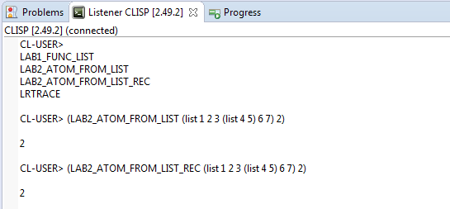

Рисунок 1 ­­­– Выполнение функций на простом примере

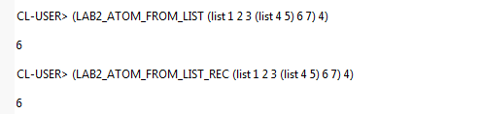

Рисунок 2 – Выполнение функций на сложном примере

**Вывод**

В ходе работы были изучены способы организации циклических вычислений в языке Лисп с помощью итерационного и рекурсивного методов, были сравнены указанные методов по вычислительной эффективности и выразительности, получены практические навыки работы со списочными структурами.